Процессор
Intel Xeon Gold 6248R - серверный процессор семейства 2nd Gen Intel Xeon Scalable на архитектуре Cascade Lake, рассчитанный на платформы с разъёмом LGA3647 и конфигурации до 2 CPU. Модель относится к линейке Xeon Gold 6200 и предназначена для серверных систем.
Процессор имеет 24 ядра и 48 потоков с базовой частотой 3.00 GHz и ускорением до 4.00 GHz в Turbo. Кэш 35.75 MB L3 помогает поддерживать работу многопоточных серверных нагрузок, виртуализации и инфраструктурных сервисов.
Подсистема памяти поддерживает DDR4-2933, до 6 каналов и до 1 TB оперативной памяти. Поддержка ECC важна для серверных конфигураций, где требуется корректность данных и стабильная работа.
Для расширения предусмотрены до 48 линий PCIe 3.0, а для двухпроцессорных платформ доступны 2 UPI линка и масштабирование 2S. Теплопакет составляет 205 W, поэтому при сборке нужно учитывать требования к охлаждению и питанию серверной платформы.
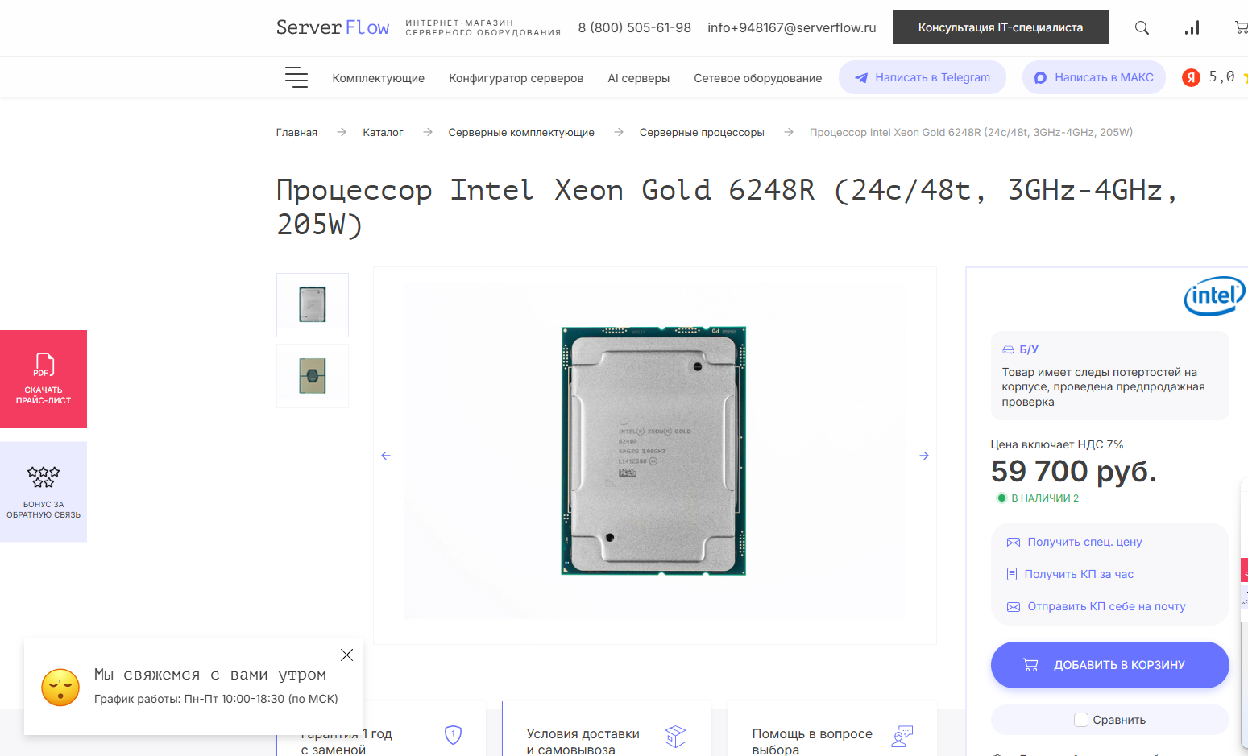

Оперативка
Оперативная память SK hynix 128GB DDR4 [HMABAGL7C4R4N-VN] - это серверный модуль DDR4 ECC Registered в исполнении LRDIMM, предназначенный для систем, где важны надёжность, масштабируемость и стабильная работа при длительной нагрузке. Объём 128GB подходит для конфигураций с высокой плотностью ОЗУ в узлах виртуализации, баз данных и корпоративных приложениях.
Модель работает на частоте 2666 MHz при номинальном напряжении 1.2 V, что делает её практичным выбором для серверных платформ с поддержкой DDR4 ECC Registered. Форм-фактор LRDIMM снижает электрическую нагрузку на контроллер памяти и улучшает качество сигнала, упрощая наращивание общего объёма в ёмких конфигурациях.
Поддержка ECC обеспечивает обнаружение и коррекцию ошибок, повышая отказоустойчивость при круглосуточной эксплуатации. Организация 2S4Rx4 указывает на многорядное исполнение с разрядностью x4, ориентированное на установку модулей большой ёмкости. Тайминги заявлены на уровне CL19.
Part number HMABAGL7C4R4N-VN удобен для точного подбора совместимой замены и идентификации модуля при обслуживании. Совместимость с конкретными платформами не указана, поддержка температурных датчиков не указана, архитектурные особенности 3DS и использование TSV не указаны.
Производитель чипов - SK hynix, что соответствует бренду модуля и упрощает подбор по единому происхождению компонентов. SK hynix HMABAGL7C4R4N-VN подходит для серверных конфигураций, где требуется высокая ёмкость памяти и стабильная работа под нагрузкой.
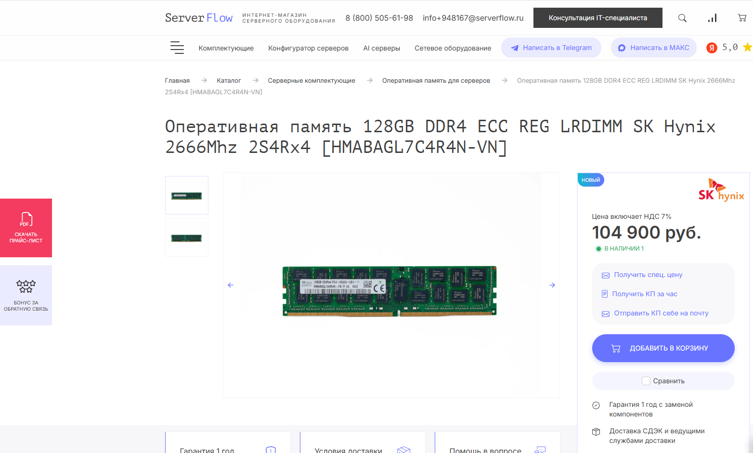

Материнка
Материнская плата Supermicro X11SPI-TF - серверная платформа форм-фактора ATX для систем на LGA3647 (Socket P) с чипсетом Intel C622, рассчитанная на один процессор Intel Xeon Scalable первого или второго поколения.
Плата оснащена 8 слотами DIMM и поддерживает до 2TB DDR4 ECC при использовании 3DS RDIMM или 3DS LRDIMM, поэтому подходит для виртуализации, баз данных и других серверных задач с высокой нагрузкой на память. Для расширения предусмотрены 2 слота PCIe 3.0 x16, а также дополнительные PCIe-разъёмы для контроллеров и сетевых карт.
Для администрирования предусмотрен IPMI на базе ASPEED AST2500 с поддержкой KVM через выделенный LAN, а встроенная сеть выполнена как 2x 10GBase-T на связке Intel X722 + X557. Под накопители есть 10x SATA3 6Gb/s с поддержкой RAID 0/1/5/10 и 1x M.2 форматов 2280/22110 с интерфейсом PCIe 3.0 x4 или SATA.
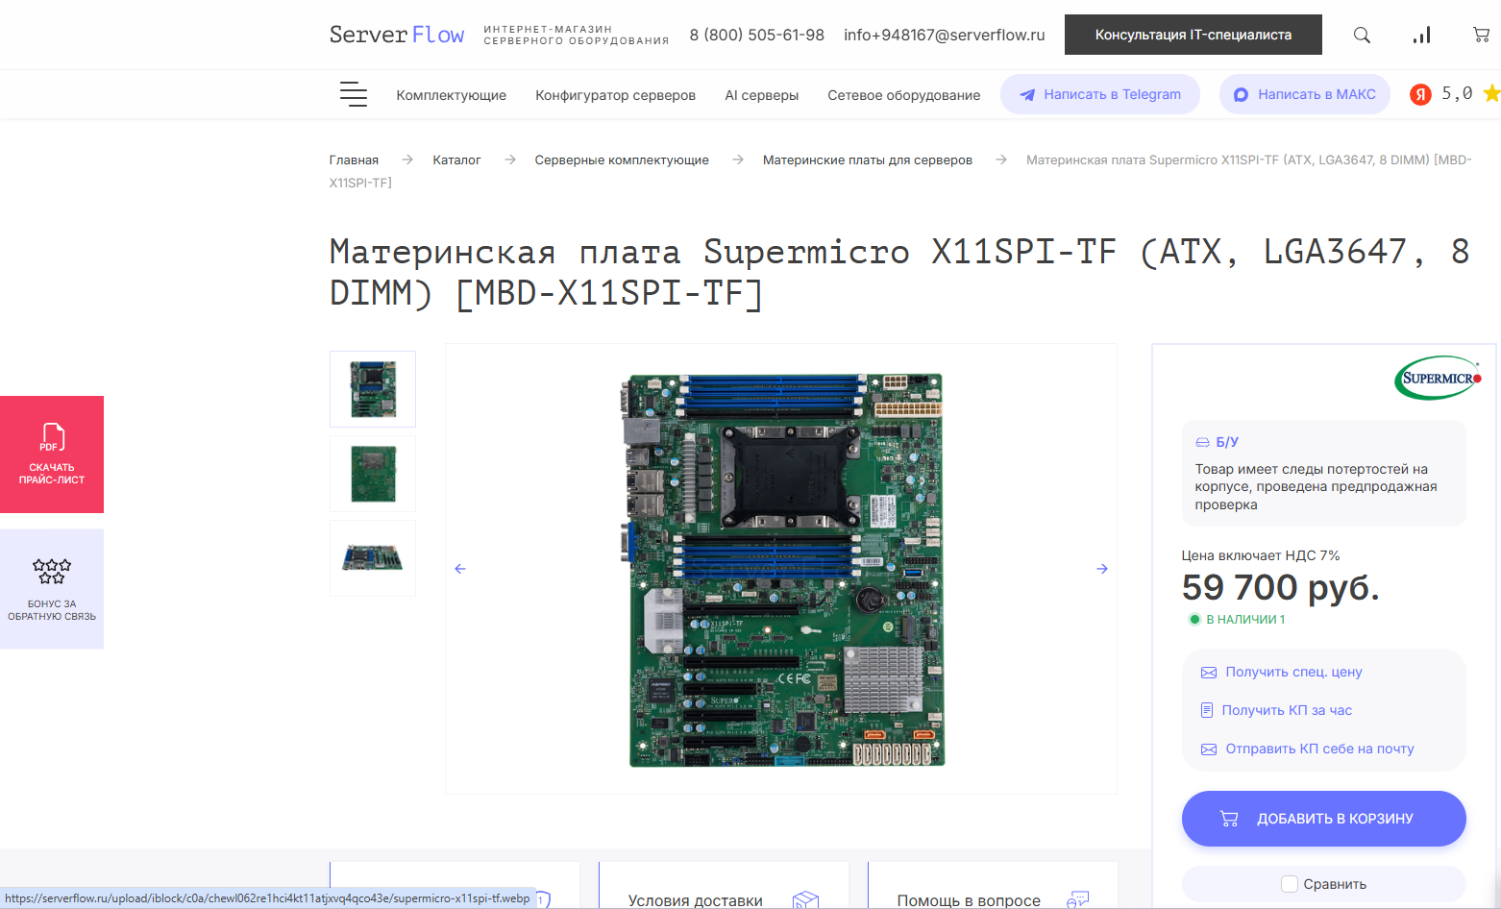

Видюха
NVIDIA A100 40GB: Ускоритель нового уровня для ИИ, HPC и аналитики данных

Мощь для прорывных вычислений: Видеокарта NVIDIA A100 40GB на базе революционной архитектуры Ampere — это отраслевой стандарт для ускорения самых требовательных рабочих нагрузок в области искусственного интеллекта (ИИ), высокопроизводительных вычислений (HPC) и анализа больших данных. Оснащенная 40 ГБ высокоскоростной памяти HBM2e с рекордной пропускной способностью до 1.5 ТБ/с, A100 обеспечивает беспрецедентную производительность для обработки гигантских наборов данных и сложнейших моделей.
